SUYA YÖNELİK TUTUM ÖLÇEĞİ

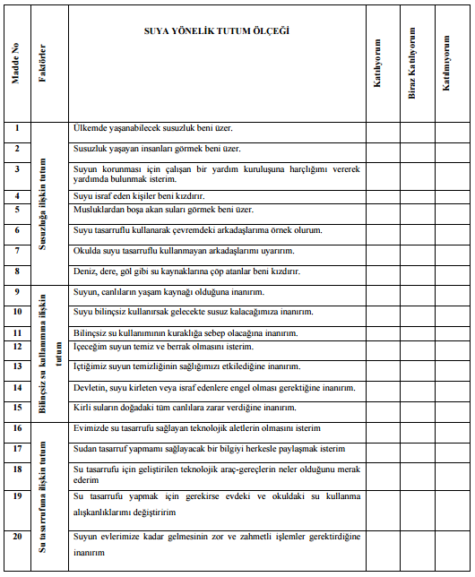
Orijinal Form: Karslı, E., & Tunca, N. (2023). Suya Yönelik Tutum Ölçeği: Geçerlik-güvenirlik çalışması. Anadolu Üniversitesi Eğitim Fakültesi Dergisi, 7(3), 702-719. https://doi.org/10.34056/aujef.1275139
Puanlama Yönergesi

Alt boyut ve madde sayısı: 20 madde ve 3 alt boyut
- Susuzluğa ilişkin tutum
- Bilinçsiz su kullanımına ilişkin tutum
- Su tasarrufuna ilişkin tutum

Ölçeğin bulunan ters maddeler: -

Ölçeğin Değerlendirilmesi: Ölçek 3’lü Likert (1: Katılmıyorum; 3:Katılıyorum) olarak uyarlanmıştır. Ölçek alt ölçeklere dayalı olarak puan vermektedir. Ölçekten alınabilecek en düşük toplam puan 20, en yüksek toplam puan ise 60’tır. Öğrencilerin SYTÖ’den aldıkları toplam puan yükseldikçe, suya yönelik tutum düzeyleri de yükselecektir.

İzin için iletişim adresi: nihal.tunca@dpu.edu.tr

